Торжественная линейка
ко Дню Учителя

Учительское Сердце… Ну, с чем его сравнить?
С Галактикой космической, которой нет границ?
А может с Солнцем ярким, что дарит людям свет?
С пучиною морскою, что дремлет сотни лет?
Нет, сравнивать не будем! А скажем мы: “Стучи!
Учительское Сердце – НАДЕЙСЯ, ВЕРЬ, ЛЮБИ!”
Среди множества профессий учитель всегда стоял и стоит на особом месте. С ним имеют дело все, кем бы потом они ни стали.
Накануне Дня Учителя ребята восьмиклассники: Гаршина Ангелина,
Герасимчук Вова, Лобачёва Валерия, Орлянская Наталья, Пашкевич Валентин, Селезнёва Марина с волнение оформляли зал, букеты. С трепетом подбирали цвета шаров для каждого учителя.
5 октября в 8-30 в уютном зале началась торжественная линейка.
От имени всех обучающихся ребята 8 класса произнесли приветствие и поздравление с профессиональным праздником, пожелали всем учителям творческих профессиональных успехов, терпения, здоровья, подарили цветы, после чего передали слово председателю родительской общественности
школы Э. В. Овсянниковой. Она поздравила педагогов с Днём Учителя, пожелала всем хороших старательных учеников, успеха в работе.
На протяжении всего мероприятия царила непринуждённая эмоционально тёплая
атмосфера.
Завершилась линейка коллективной фотографией педагогов на память!
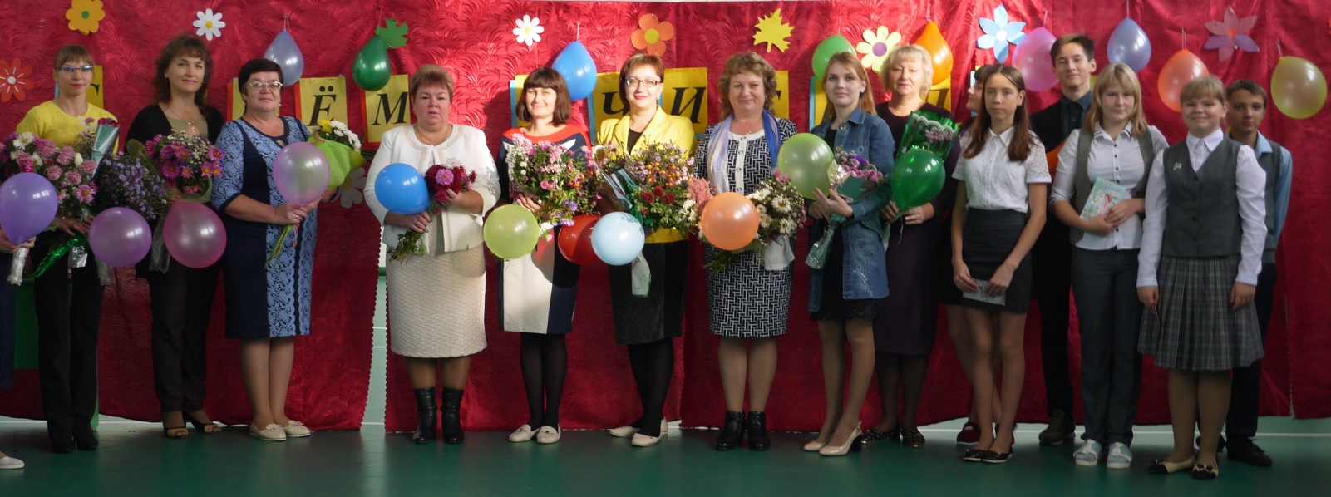

Классный руководитель 8 класса:
Петрова В. И.

